道闸接口
1.相关数据库表
（1）道闸控制表：
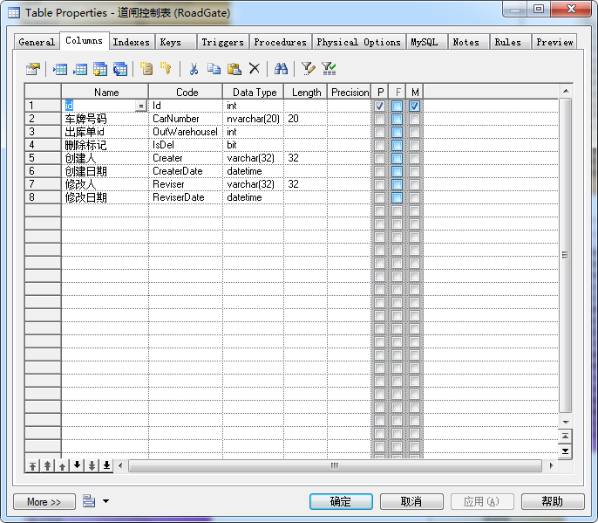
（2）车辆日志表：

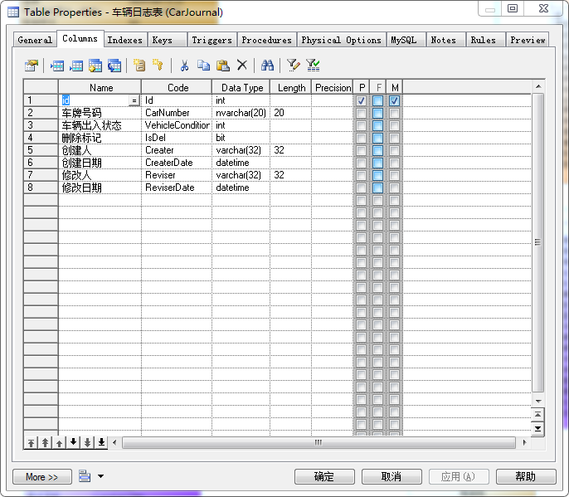
- 道闸操作
1)进厂时扫描车牌号查询
按硬件扫描车牌号查询如果当前车牌号在数据库中存在则放行,并在日志表中添加数据
- 出厂时扫描车牌号查询
出厂时无控制,所有车辆都可出,出厂时根据当前车牌号(并且当前净重皮重不为空)删除道闸控制表里的车牌号,并向出库单表添加出厂时间,并在日志表中添加数据

